Статистический анализ
онлайн-анкетирования студентов по специальности «Лечебное дело» I,II,III,IV,V,VI курсов.
Анкетирование прошло анонимное и добровольное.

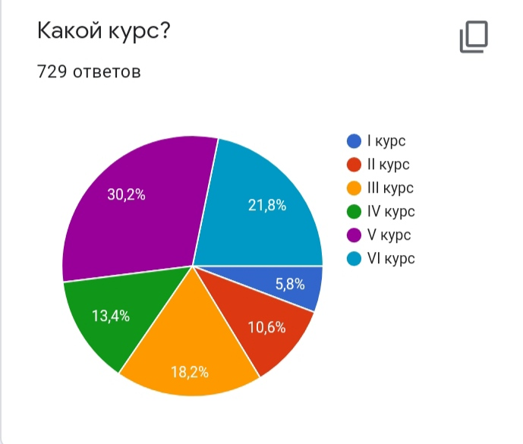
I курс - 42 ответов (5,8%)
II курс – 77 ответов (10,6%)
III курс - 133 ответов (18,2%)
IV курс – 98 ответов (13,4%)
V курс - 220 ответов (30,2%)
VI курс -159 ответов (21,8%)

---------------------------------------------------------------------------------------------------------------------------------------
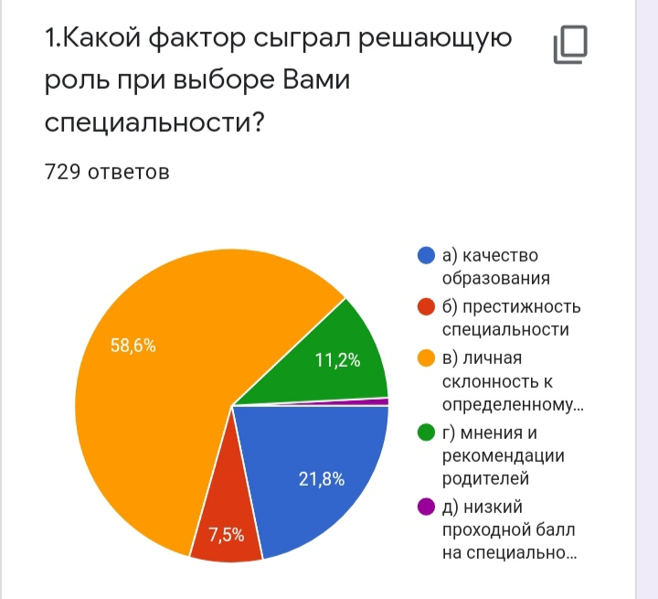

А ) – 159 ответов (21,8%)
Б ) - 55 ответов (7,5%)
В ) – 427 ответов ( 58,6%)
Г ) – 82 ответов (11,2%)
Д ) – 6 ответов (0,8%)

----------------------------------------------------------------------------------------------------------------------------------

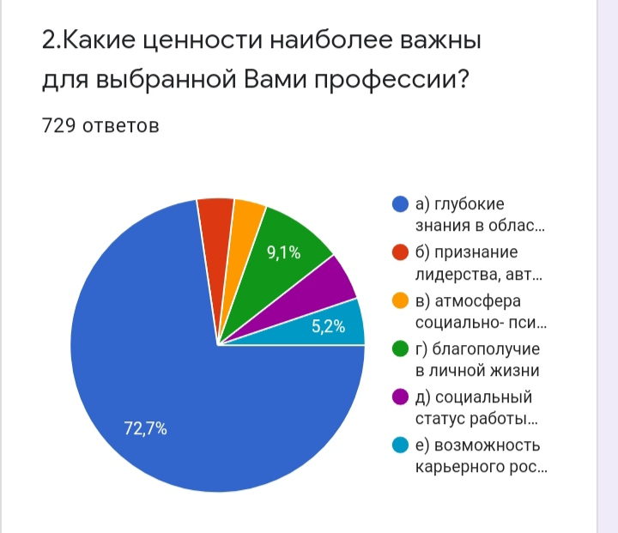
А) – 530 ответов (72,7%)
Б ) – 30 ответов (4,1%)
В) – 26 ответов (3,6%)
Г ) -66 ответов (9,1%)
Д) – 39 ответов (5,3%)
Е) – 38 ответов (5,2%)

--------------------------------------------------------------------------------------------------------------------------------

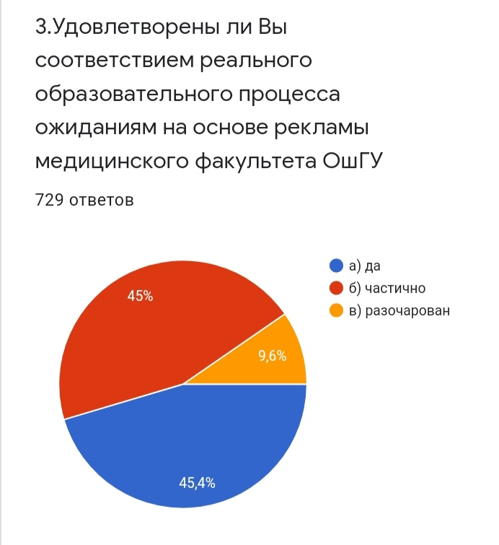
А) - 331 ответов (45,4%)
Б) – 328 ответов (45%)
В) – 70 ответов (9,6%)

----------------------------------------------------------------------------------------------------------------------------

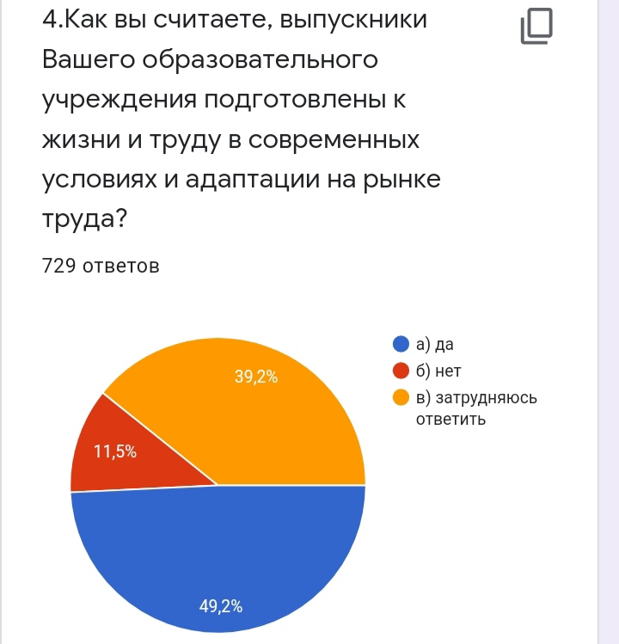

А) – 359 ответов (49,2%)
Б) - 84 ответов (11,5%)
В) - 286 ответов (39,2%)

_________________________________________________________________________________

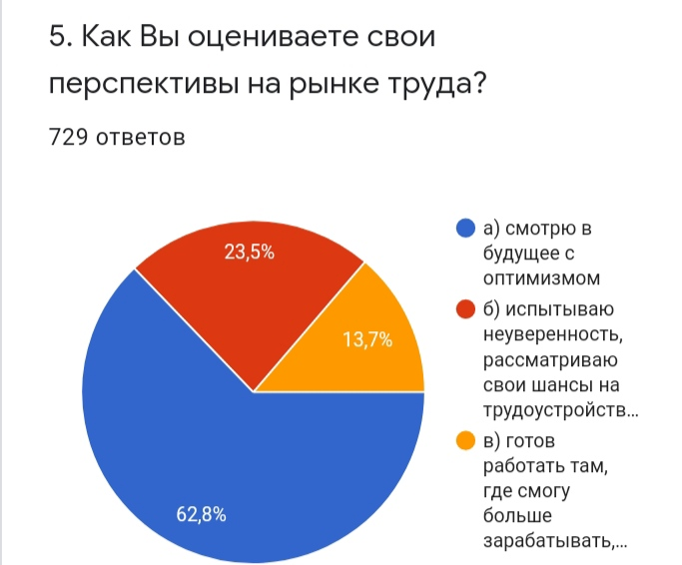

А) – 458 ответов (62,8%)
Б) - 171 ответов (23,5%)
В) – 100 ответов (13,7%)

----------------------------------------------------------------------------------------------------------------------------

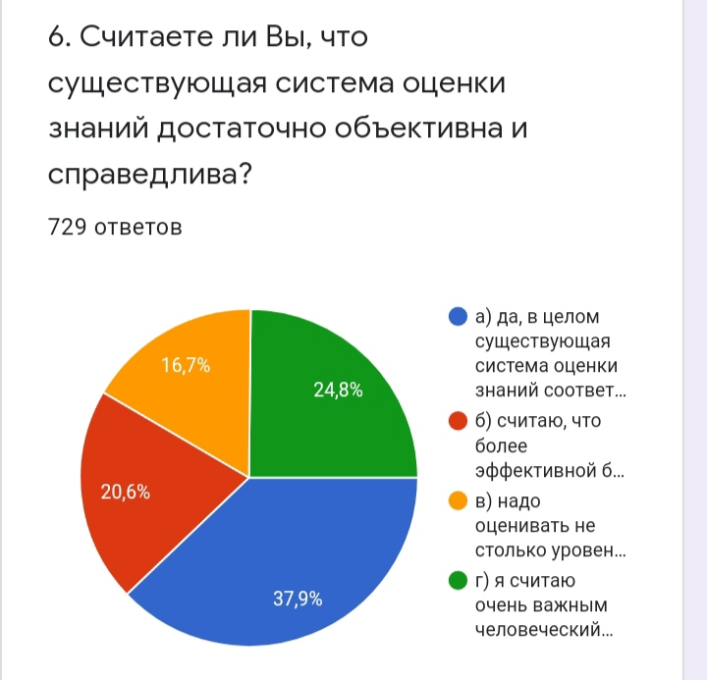
А) – 276 ответов (37,9%)
Б) – 150 ответов (20,6%)
В) – 122 ответов (16,7%)
Г) – 181 ответов (24,8%)

-----------------------------------------------------------------------------------------------------------------------------------
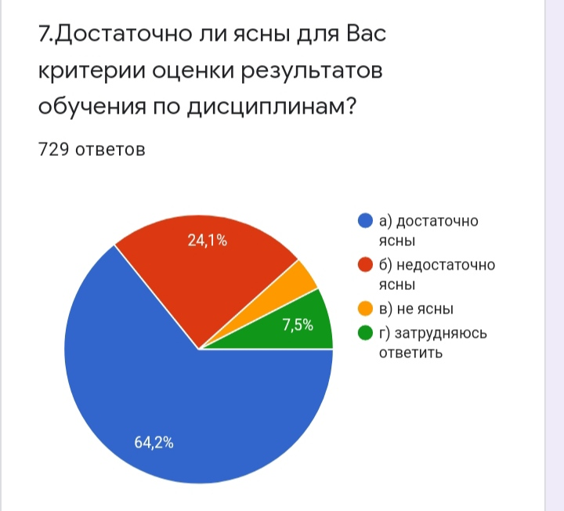

А) – 468 ответов ( 64,2%)
Б) – 176 ответов (24,1%)
В) – 30 ответов (4,1%)
Г) – 55 ответов (7,5%)

-----------------------------------------------------------------------------------------------------------------------------------

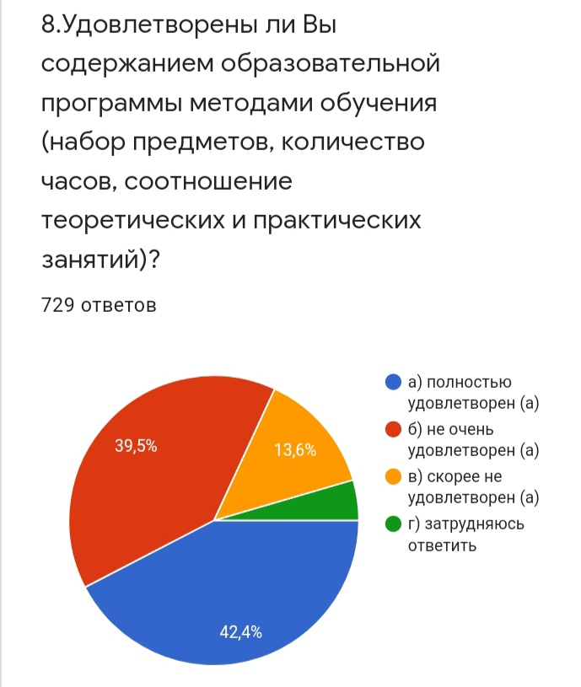
А) -309 студентов (42,4%)
Б) -288 ответов (39,5%)
В) -99 ответов (13,6%)
Г) -33 ответов (4,5%)

--------------------------------------------------------------------------------------------------------------------------

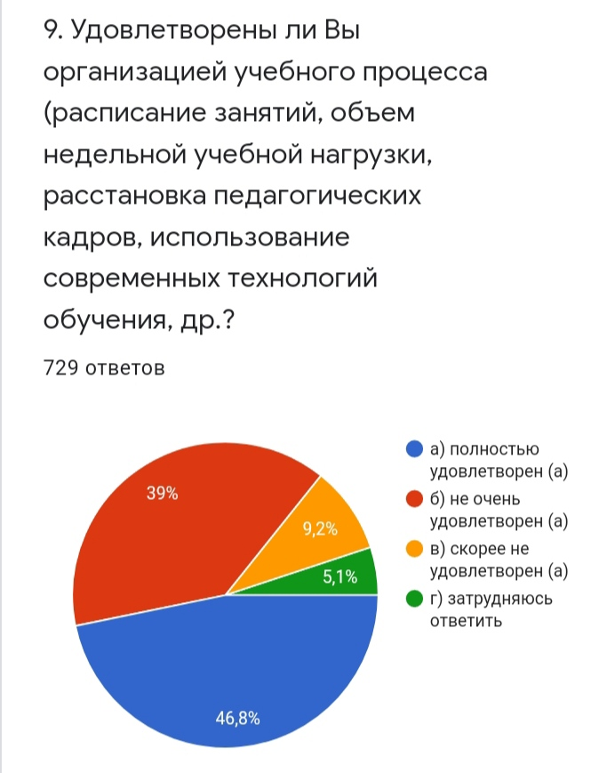

А) – 341 ответов (46,8%)
Б) -284 ответов (39%)
В) – 67 ответов (9,2%)
Г) - 37 ответов (5,1%)

----------------------------------------------------------------------------------------------------------------------------

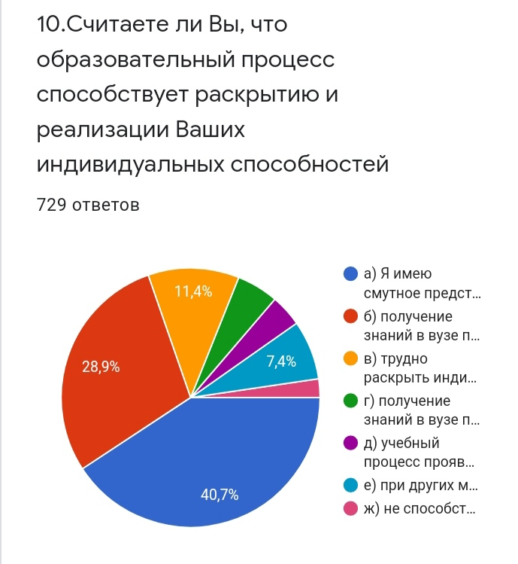

А) -297 ответов (40,7%)
Б ) – 211 ответов (28,9%)
В ) – 83 ответов (11,4%)
Г ) -38 ответов (5,2%)
Д ) – 29 ответов (4%)
Е ) – 54 ответов (7,4%)
Ж) -17 ответов (2,3%)

--------------------------------------------------------------------------------------------------------------------------------

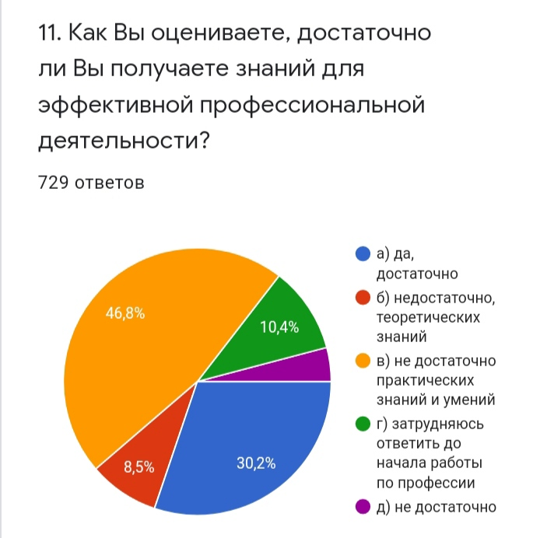

А) - 220 ответов (30,2%)
Б) - 62 ответов (8,5%)
В) – 341 ответов (46,8%)
Г) – 76 ответов (10,4%)
Д ) – 30 ответов (4,1%)

----------------------------------------------------------------------------------------------------------------------------

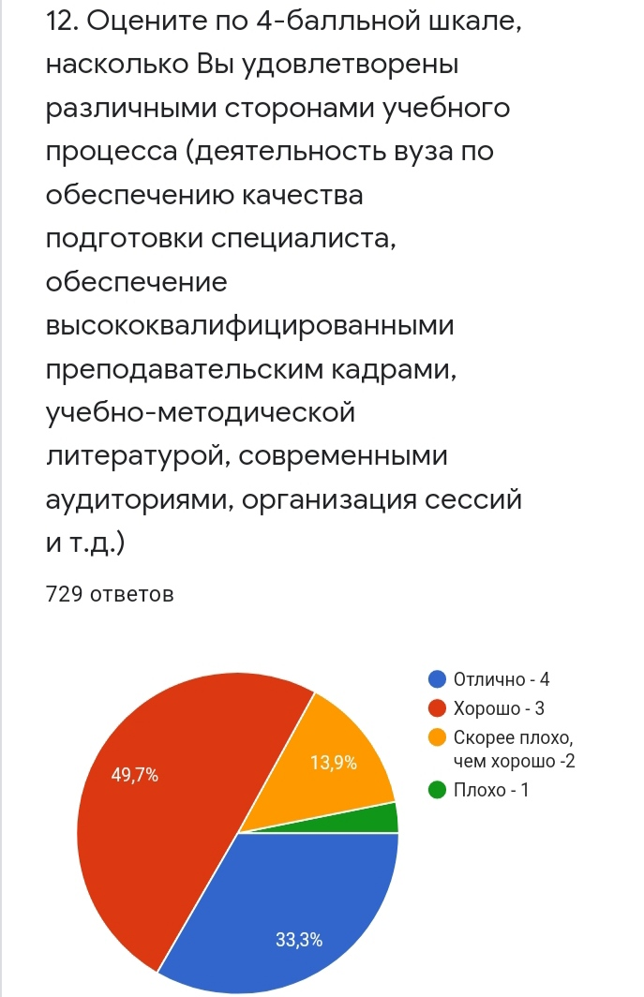

Отлично - 4) – 243 ответов (33,3%)
Хорошо - 3) - 362 ответов (49,7%)
Скорее плохо, чем хорошо -2) – 101 ответов (13,9%)
Плохо-1) – 23 ответов (3,2%)

-----------------------------------------------------------------------------------------------------------------------------

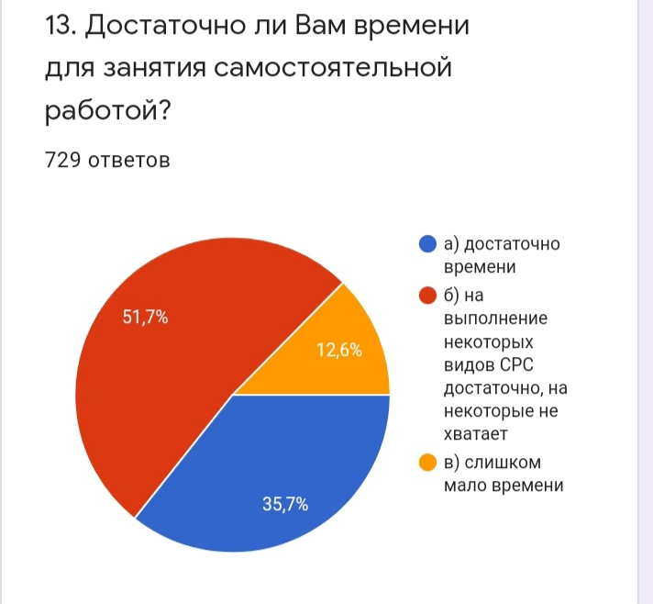

А) – 260 ответов (35,7%)
Б) – 377 ответов (51,7%)
В) – 92 ответов (12,6%)

-------------------------------------------------------------------------------------------------------------------------------

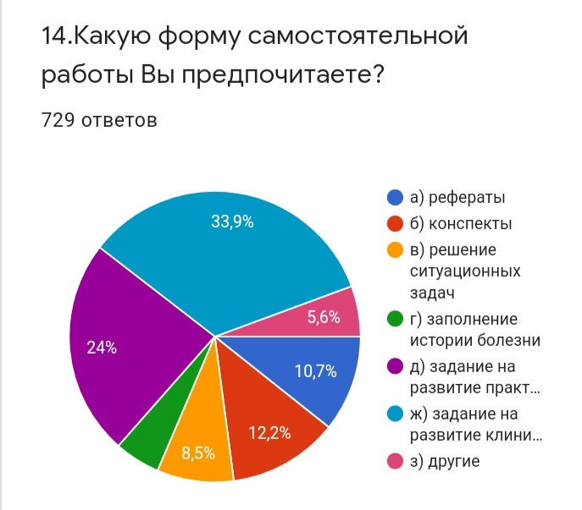
а) – 78 ответов (10,7%)
б) – 89 ответов (12,2%)
в) – 62 ответов (8,5%)
г) – 37 ответов (5,1%)
д) – 175 ответов (24%)
ж) – 247 ответов (33,9%)
з) – 41 ответов ( 5,6%)

--------------------------------------------------------------------------------------------------------------------------------
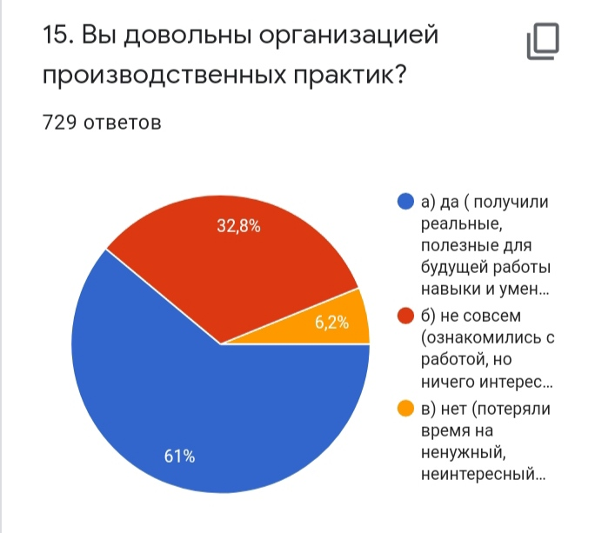

А) – 445 ответов (61%)
Б) -239 ответов (32,8%)
В) – 45 ответов (6,2%)

------------------------------------------------------------------------------------------------------------------------------

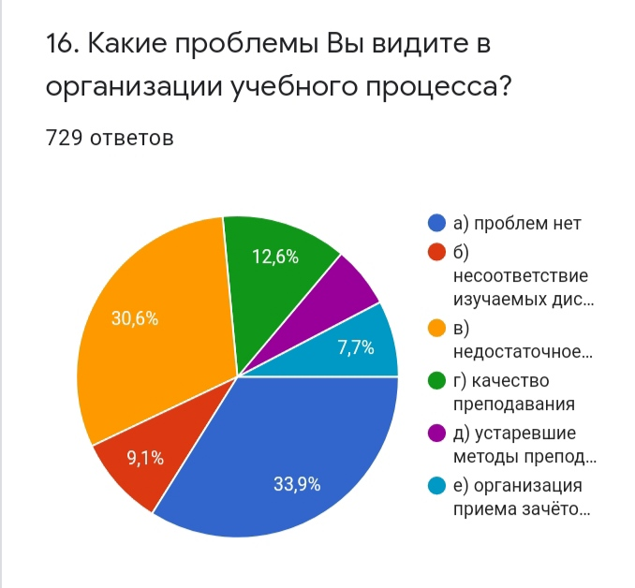

А) – 247 ответов (33,9%)
Б) – 66 ответов (9,1%)
В) – 233 ответов (30,6%)
Г) – 92 ответов (12,6%)
Д) -45 ответов (6,2%)
Е) -56 ответов (7,7%)

------------------------------------------------------------------------------------------------------------------------------------

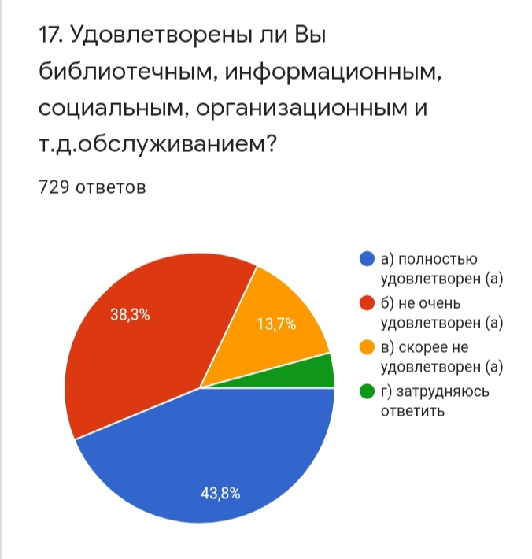

А) – 319 ответов (43,8%)
Б) – 279 ответов (38,3%)
В) – 100 ответов (13,7%)
Г) – 31 ответов (4,3%)

---------------------------------------------------------------------------------------------------------------------------

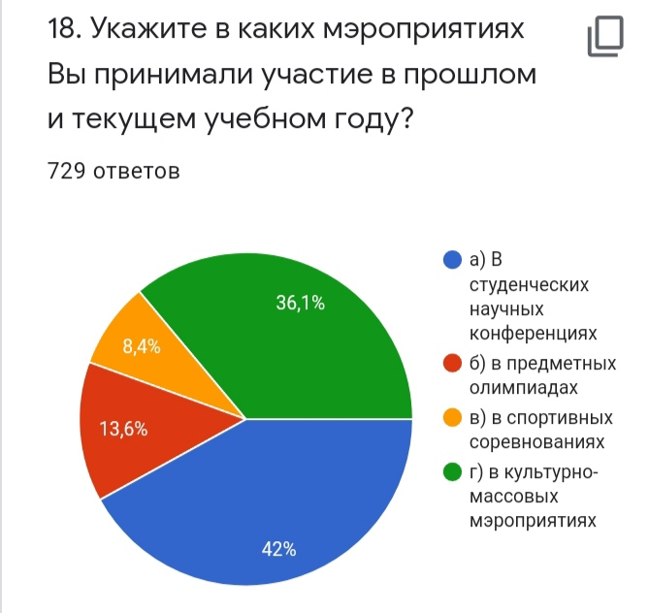
а) – 306 ответов (42%)
б) -99 ответов (13,6%)
в) – 61 ответов (8,4%)
г) – 263 ответов (36,1%)

--------------------------------------------------------------------------------------------------------------------------

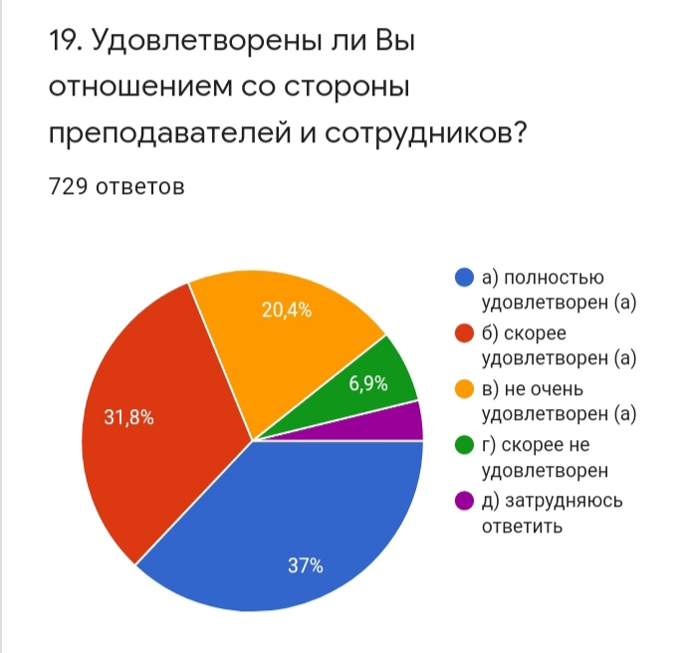

А) – 270 ответов (37%)
Б) -232 ответов (31,8%)
В) – 149 ответов (20,4%)
Г) -50 ответов (6,9%)
Д) – 28 ответов (3,8 %)

------------------------------------------------------------------------------------------------------------------------------

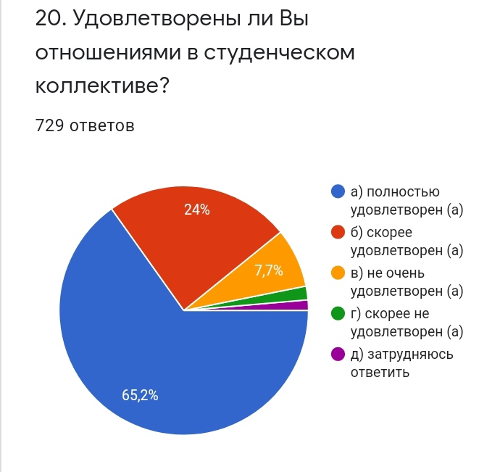
а) – 475 ответов (65,2%)
б) – 175 ответов (24%)
в) – 56 ответов (7,7%)
г) – 13 ответов (1,8%)
д) – 10 ответов (1,4%)

-------------------------------------------------------------------------------------------------------------------------------

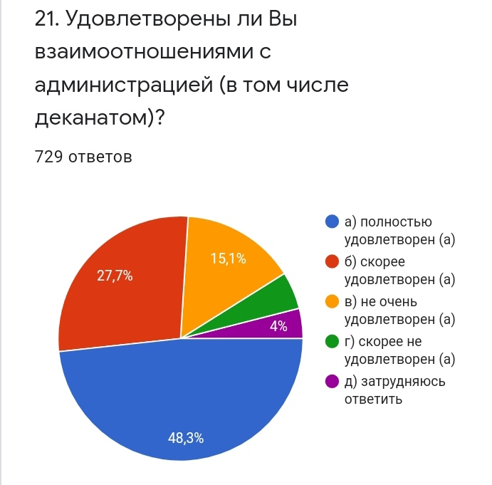

А) - 352 ответов (48,3%)
Б) – 202 ответов (27,7%)
В) - 110 ответов (15,1%)
Г) – 36 ответов (4,9%)
Д) – 29 ответов (4%)

-----------------------------------------------------------------------------------------------------------------------------

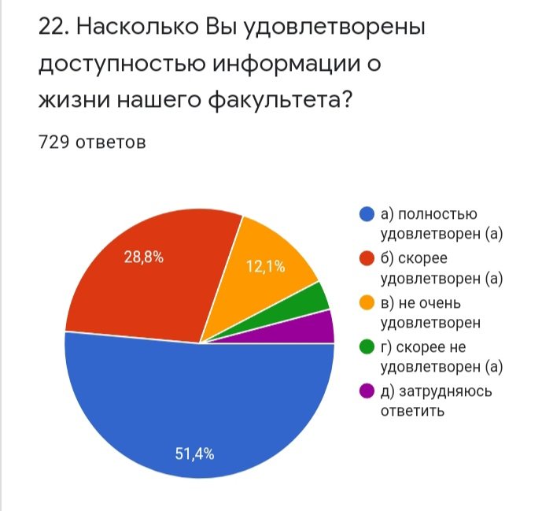
а) – 375 ответов (51,4%)
б) – 210 ответов (28,8%)
в) – 88 ответов (12,1%)
г) – 26 ответов (3,6%)
д) – 30 ответов (4,1%)

---------------------------------------------------------------------------------------------------------------------------
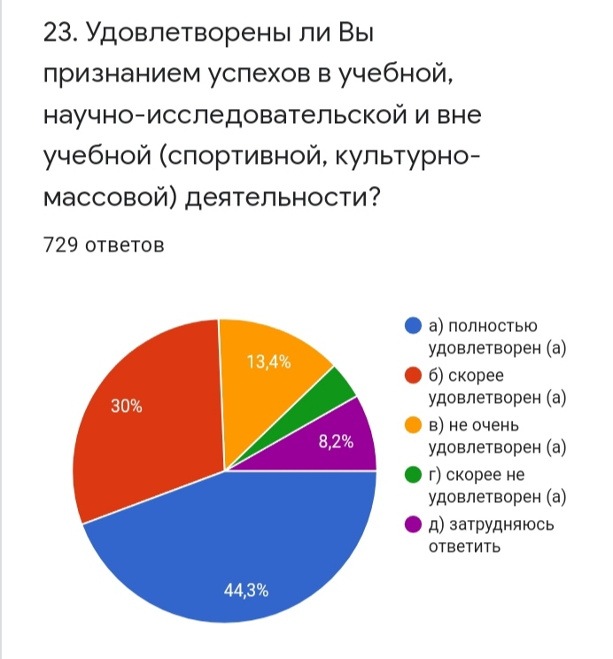

А) - 323 ответов (44,3%)
Б) – 219 ответов (30%)
В) – 98 ответов (13,4%)
Г) - 29 ответов (4%)
Д) – 60 ответов (8,2%)

------------------------------------------------------------------------------------------------------------------------------------
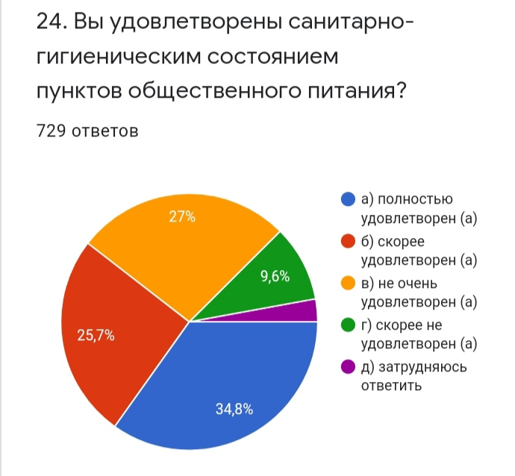
а) - 254 ответов (34,8%)
б) – 187 ответов (25,7%)
в) – 197 ответов (27%)
г) – 70 ответов (9,6%)
д) – 21 ответов (2,9%)

----------------------------------------------------------------------------------------------------------------------------
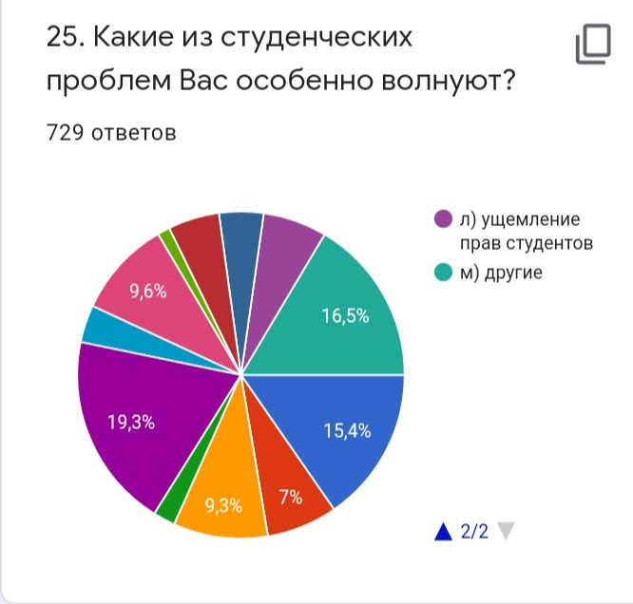
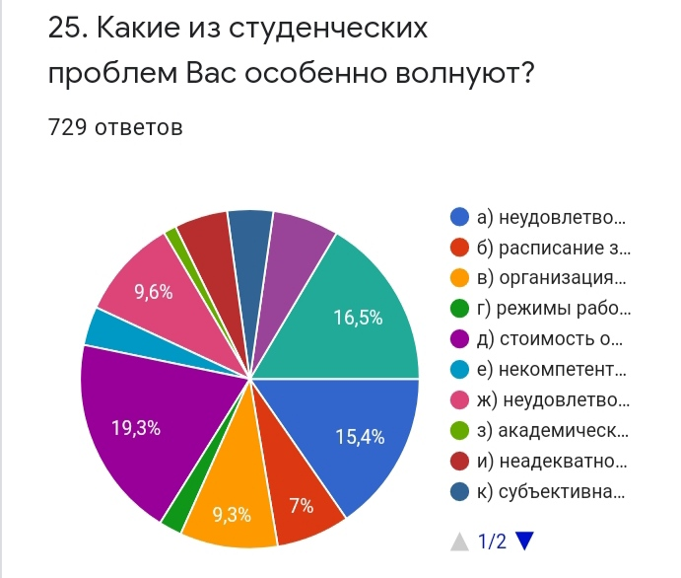

а) – 112 ответов (15,4%) б) – 51 ответов (7%) в) – 68 ответов (9,3%) г) – 16 ответов (2,2%)
д) – 141 ответов (19,3%) е) – 27 ответов (3,7%) ж) – 70 ответов (9,6%) з) -9 ответов (1,2%)
и) – 37 ответов (5,1%) к) – 32 ответов (4,4%) л) – 46 ответов (6,3%)
м) – 120 ответов (16,5%)

--------------------------------------------------------------------------------------------------------------------------------------

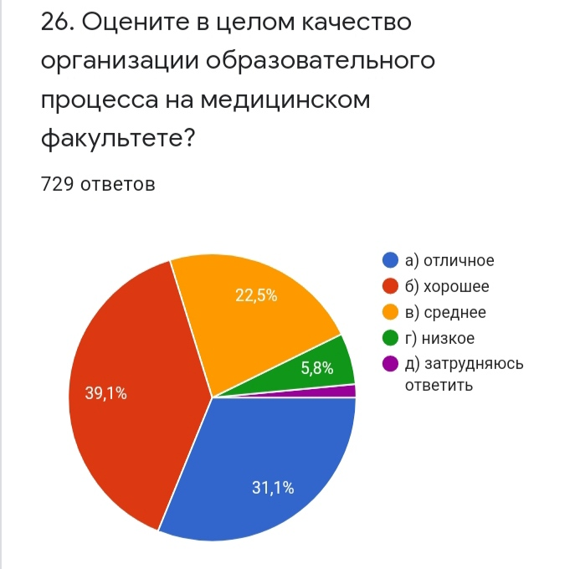

А) отличное - 227 ответов (31,1%)
Б) хорошее – 285 ответов (39,1%)
В) среднее – 164 ответов (22,5%)
Г) низкое - 42 ответов (5,8%)
Д) затрудняюсь ответить – 11 ответов (1,5%)

--------------------------------------------------------------------------------------------------------------------

Использовали нижеследующие вопросы утвержденным УМС для специалистов Лечебное дело I, II, III, IV, V, VI курсов.

Уважаемые студенты!
Вы принимаете участие в социологическом исследовании, целью которого является улучшение организации учебного процесса на медицинском факультете ОшГУ. Анкета анонимна, ее результаты будут использованы только в обобщенном виде.
Нам очень важно знать Ваше мнение, поэтому просим Вас искренне ответить на вопросы анкеты. Ответить на вопросы анкеты несложно. Внимательно прочитайте вопрос и поставьте отметку напротив того варианта ответа, который в наибольшей степени соответствует Вашему мнению.

1.Какой фактор сыграл решающую рольпри выборе Вами специальности?
а) Качество образования
б) Престижность специальности
в) Личная склонность к определенному виду деятельности, оценка собственных способностей
г) Мнения и рекомендации родителей
д) Низкий проходной балл на специальность

2.Какие ценности наиболее важны для выбранной Вами профессии?
а)Глубокие знания в области профессиональной деятельности
б)Признание лидерства, авторитет и уважение в организации
в) Атмосфера социально-психологической гармонии
г) Благополучие в личной жизни
д) Социальный статус работы и личности
е) Возможность карьерного роста

3.Удовлетворены ли Вы соответствием реального образовательного процесса
ожиданиям на основе рекламы медицинского факультета ОшГУ
а) Да,
б) частично,
в) разочарован

4.Как Вы считаете, выпускники Вашего образовательного учреждения подготовлены к жизни и труду в современных условиях и адаптации на рынке
труда?
а) да,
б) нет,
в) затрудняюсь ответить

5. Как Вы оцениваете свои перспективы на рынке труда?
а) Смотрю в будущее с оптимизмом
б) Испытываю неуверенность, рассматриваю свои шансы на трудоустройство не очень
высоко
в) Готов работать там, где смогу больше зарабатывать, независимо от специальности

6.Считаете ли Вы, что существующая система оценки знаний достаточно
объективна и справедлива?
а) Да, в целом существующая система оценки знаний соответствует условиям и
потребностям организации учебногопроцесса
б) Считаю, что более эффективной была бы оценка знаний в форме устного опроса
в) Надо оценивать не столько уровень знаний, сколько отношение к учебе,
индивидуальные способности, самостоятельную работу, активность
г) Я считаю очень важным человеческий фактор оценки знаний: квалификация
преподавателя, его отношение к работе, умение построить учебный процесс

7. Достаточно ли ясны для Вас критерии оценки результатов обучения по дисциплинам?
а) достаточно ясны
б) недостаточно ясны
в) не ясны
г) затрудняюсь ответить

8. Удовлетворены ли Вы содержанием образовательной программы,методами
обучения, (набор предметов, количество часов, соотношение теоретических и
практических занятий)?
а)полностью удовлетворен(а)
б) не очень удовлетворен(а)
в) скорее не удовлетворен(а)
г) затрудняюсь ответить

9. Удовлетворены ли Вы организацией учебного процесса (расписание занятий,
объем недельной учебной нагрузки, расстановка педагогических кадров, использование
современных технологий обучений, др.?
а) полностью удовлетворен(а)
б) не очень удовлетворен(а)
в) скорее не удовлетворен(а)
г) затрудняюсь ответить

10.Считаете ли Вы, что образовательный процесс способствует раскрытию и реализации Ваших индивидуальных способностей
а) Я имею смутное представление о своих индивидуальных способностях и думаю, что
только практическая деятельность после окончания вуза поможет их раскрыть
б) Получение знаний в вузе помогло (помогает) мне оценить свои индивидуальные
способности и использовать их в учебном процессе
в) Трудно раскрыть индивидуальные способности при существующей методике и
организации учебного процесса
г) Получение знаний в вузе помогло мне оценить свои индивидуальные способности
д)Учебный процесс проявляет индивидуальные способности в области
профессиональной деятельности, но затрудняет развитие общечеловеческих гуманитарных способностей
е)При других методах обучения и материальной базе (учебное оборудование, средства обучения и др.) они раскрылись бы лучше
ж) Не способствуют

11. Как Вы оцениваете, достаточно ли Вы получаете знаний для эффективной профессиональной деятельности?
а) да, достаточно
б) недостаточно теоретическихзнаний
в) не достаточно практическихзнаний и умений
г) затрудняюсь ответить до начала работы по профессии
д) не достаточно

12.Оцените по 4-балльной шкале, насколько Вы удовлетворены различными сторонами учебного процесса(деятельность вуза по обеспечению качества подготовки специалиста, обеспечение высоквалифицированными преподавательскими кадрами, учебно-
методической литературой, современными аудиториями, организация сессий и т.д.)
Отлично -4,
хорошо -3,
скорее плохо, чем хорошо –2,
плохо-1
13. Достаточно ли Вам времени для занятия самостоятельной работой?
а) достаточно времени
б) на выполнение некоторых видов СРС достаточно, на некоторые не хватает
в) слишком мало времени

14. Какую форму самостоятельной работы Вы предпочитаете?
а) рефераты
б) конспекты
в) решение ситуационных задач
г) заполнение истории болезни
д) задание на развитие практических навыков
ж) задание на развитие клинического мышления
з) другие
15. Вы довольны организацией производственных практик?
а) да (получили реальные, полезные для будущей работы навыки и умения)
б) не совсем (ознакомились с работой, но ничего интересного)
в) нет (потеряли время на ненужный, неинтересный труд)

16. Какие проблемы Вы видите в организации учебного процесса?
а) Проблем нет
б) Несоответствие изучаемых дисциплин получаемой специальности
в) Недостаточное количество выделяемых часов для наиболее значимых предметов
г) Качество преподавания
д) Устаревшие методы преподавания
е) Организация приема зачетов и экзаменов

17. Удовлетворены ли Вы библиотечным, информационным, социальным, организационным и т.д. обслуживанием?
а) полностью удовлетворен(а)
б) не очень удовлетворен(а)
в) скорее не удовлетворен(а)
г) затрудняюсь ответить
18.Укажите в каких мероприятиях Вы принимали участие в прошлом и текущем учебном году?

а) В студенческих научных конференциях
б) В предметных олимпиадах
в) В спортивных соревнованиях
г) В культурно-массовых мероприятиях

19. Удовлетворены ли Вы отношением со стороны преподавателей и сотрудников?
а) полностью удовлетворен(а)
б) скорее удовлетворен(а)
в)не очень удовлетворен(а)
г) скорее не удовлетворен(а)
д) затрудняюсь ответить

20.Удовлетворены ли Вы отношениями в студенческом коллективе?
а) полностью удовлетворен(а)
б) скорее удовлетворен(а)
в) не очень удовлетворен(а)
г) скорее не удовлетворен(а)
д) затрудняюсь ответить

21. Удовлетворены ли Вы взаимоотношениями с администрацией (в том числе
деканатом)?
а) полностью удовлетворен(а)
б) скорее удовлетворен(а)
в) не очень удовлетворен(а)
г) скорее не удовлетворен(а)
д) затрудняюсь ответить

22. Насколько Вы удовлетворены доступностью информации о жизни нашего
факультета?
а) полностью удовлетворен(а)
б) скорее удовлетворен(а)
в) не очень удовлетворен(а)
г) скорее не удовлетворен(а)
д)затрудняюсь ответить

23. Удовлетворены ли Вы признанием успехов в учебной, научно-исследовательской и внеучебной (спортивной, культурно-массовой) деятельности?
а) полностью удовлетворен(а)
б) скорее удовлетворен(а)
в) не очень удовлетворен(а)
г) скорее не удовлетворен(а)
д) затрудняюсь ответить

24. Вы удовлетворены санитарно-гигиеническим состоянием пунктов общественного питания?
а) полностью удовлетворен(а)
б) скорее удовлетворен(а)
в) не очень удовлетворен(а)
г) скорее не удовлетворен(а)
д) затрудняюсь ответить

25. Какие из студенческих проблем Вас особенно волнуют?
а) Неудовлетворенная организация учебного процесса
б) Расписание занятий
в) Организация самостоятельной работы
г) Режимы работы компьютерных классов
д) Стоимостьобучения
е) Некомпетентность преподавателей
ж) Неудовлетворительный уровень преподавания дисциплин
з) Академическая мобильность
и) Неадекватноеповедение преподавателей
к) Субъективная оценка знаний преподавателями
л) Ущемление прав студентов
м) Другие

26. Оцените в целом качество организации образовательного процесса на медицинском факультете?
а) отличное
б) хорошее
в) среднее
г) низкое
д) затрудняюсь ответить

Благодарим за сотрудничество!

